1. 先安装好git软件
2. 生成ssh key

控制台输入指令 ssh-keygen -t rsa -b 4096 -C ["17701023509@163.com"](mailto:\"17701023509@163.com\")

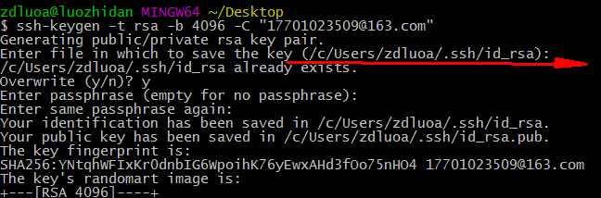

Ssh key 地址

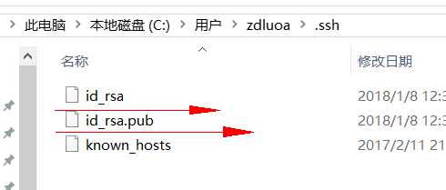

1. 添加ssh key

将上面生产的.pub文件中内容复制到SSH keys中去

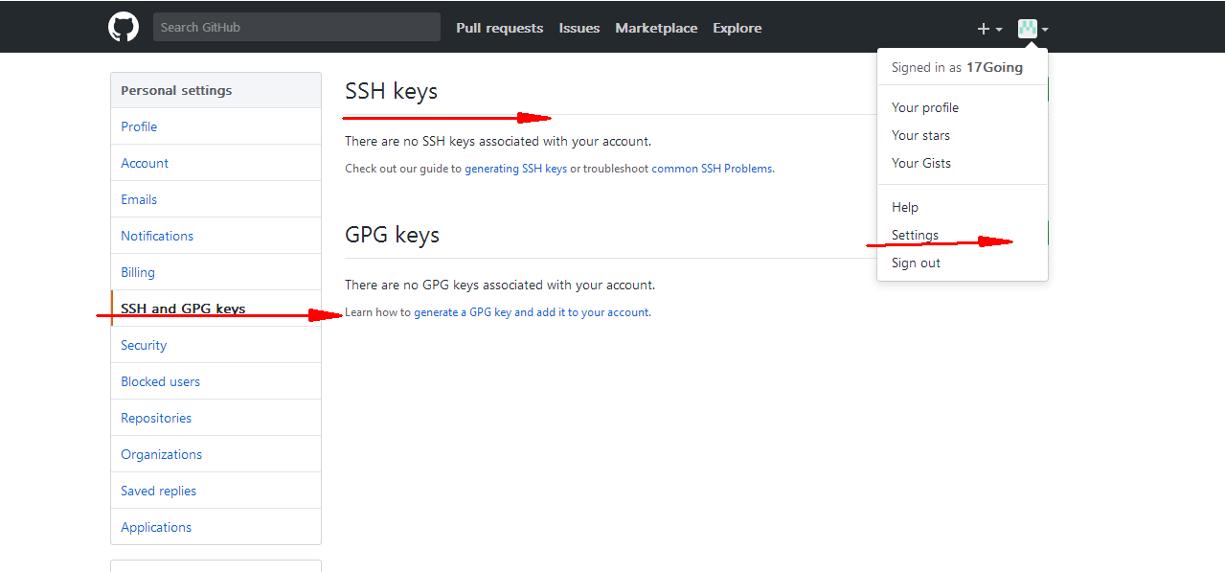

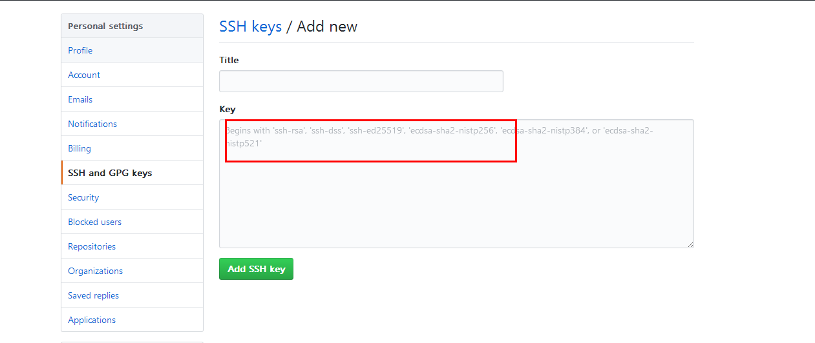

git stash save

Git pull

Git stash apply

解决冲突

Git add

Git commit

Git push